Міністерство освіти і науки України
Департамент науки і освіти
Харківської обласної держадміністрації
Державний навчальний заклад
«Харківське вище професійне училище №6»

МЕТОДИЧНА РОЗРОБКА
уроку
на тему: «Обробка конічних поверхонь методом повороту верхньої частини
супорта»

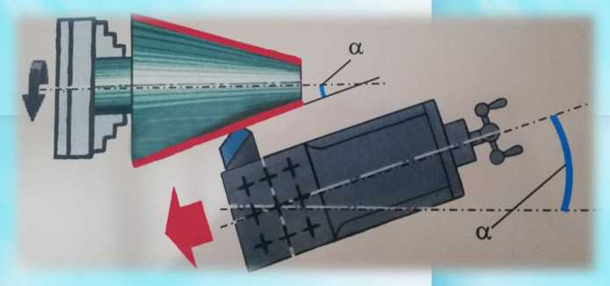
Предмет: Технологія верстатних робіт
Розробив:
Паук Валентина Василівна, викладач-методист, викладач вищої категорії
Харків-2019
Зміст
Вступ 3
План уроку з професійно-теоретичного навчання 4
Додаток 1 7
Технологічна картка для конструювання навчального заняття 7
Додаток 2 9
Завдання до вправи «Чорна скринька» 9
Додаток 3 9
Завдання до вправи «Мікрофон» 9
Додаток 4 10
Презентація до проведення актуалізації опорних знань «Що ти знаєш про конус?» 10
Додаток 5 10
Презентація до вивчення нового матеріалу на тему: «Обробка конічних поверхонь методом повороту верхньої частини супорта» 10
Додаток 6 10
Картка - роз’яснення виконання практичного завдання для малих груп 10
Додаток 7 11
Приклад завдання для малих груп 11
Додаток 8 12
Довідковий матеріал до вивчення теми: «Обробка конічних поверхонь поворотом верхньої частини супорта» 12
Додаток 9 12
Шкала оцінювання роботи здобувача освіти (слухача) на уроці 12
Додаток 10 13
Електронний посібник на тему «Обробка конічних поверхонь» 13
Додаток 11 14
Фрагмент робочого зошиту 14
Додаток 12 15
Дидактичний матеріал до проведення рефлексії 15
Додаток 13 16
Дорожня карта уроку 16

Вступ
Осмисленні реалії, що відбуваються нині у суспільстві, вимагають нових підходів до підготовки кваліфікованого робітника, які б враховували динаміку змін у життєдіяльності різних соціальних систем, а точніше якісного формування особистих і професійних якостей майбутнього фахівця на основі компетентнісного підходу. Компетентнісній підхід передбачає використання активних та інтерактивних методів навчання, за яких здобувач освіти (слухач) стає активним учасником освітнього процесу.
Методична розробка уроку з професійно-теоретичної підготовки верстатників широкого профілю (предмет «Технологія верстатних робіт») на тему: «Обробка конічних поверхонь методом повороту верхньої частини супорта» виконана з урахуванням вимог до методичного забезпечення освітнього процесу в контексті впровадження стандартів професійної (професійно-технічної) освіти із застосуванням сучасних форм та методів навчання.
Для забезпечення якості та результативності освітнього процесу були розроблені дидактичні матеріали: електронний посібник, фрагмент робочого зошиту, презентація нового матеріалу, презентація до проведення актуалізації опорних знань «Що ти знаєш про конус?», завдання до вправи «Мікрофон», завдання до вправи «Чорна скринька», онлайн-завдання для контролю набутих знань, картки-завдання для малих груп, картка-роз’яснення, довідковий матеріал для виконання практичного завдання, шкала оцінювання роботи здобувачів освіти (слухачів) на уроці. Для ілюстрації логічної схеми проведення уроку була розроблена дорожня карта його проведення (додаток 13). Для кожного етапу уроку розроблені завдання, дидактичні матеріали. Для забезпечення доступу здобувачів освіти (слухачів) до роботи з матеріалами уроку дорожня карта розташована на блозі викладача (https://pauk-v-v.blogspot.eom/p/blog-page 19.html), ресурси розміщені на Googl-диску, доступ відкритий для всіх бажаючих.
Для контролю знань використовуються онлайн-завдання, які розроблені на платформі Learningapps.org, доступ мають всі бажаючі.
Для виконання домашнього завдання розроблений електронний посібник, фрагмент робочого зошиту. Своє враження від уроку здобувачі освіти (слухачі) можуть донести до викладача за допомогою «квадрату емоцій».
Використання на уроці системи практично зорієнтованих завдань і вправ є шляхом реалізації компетентнісного підходу в освіті й водночас забезпечує підвищення ефективності освітнього процесу.
Дана методична розробка може бути використана для дистанційного навчання під час формування професійних компетентностей верстатників широкого профілю 2 розряду.
План уроку з професійно-теоретичного навчання
Професія: Верстатник широкого профілю, кваліфікація - 2 розряд Предмет: Технологія верстатних робіт
Навчальний модуль: ВШП-2.1. Оброблення поверхонь деталей на токарних верстатах.
Компетентність: ВШП-2.1.2 «Виконання токарних робіт за 12-14 квалітетами точності: обробка зовнішніх циліндричних і торцевих поверхонь, обробка циліндричних отворів, обробка простих конічних поверхонь, фасонних поверхонь фасонними різцями; виконання простого оздоблювання оброблених поверхонь»
Тема уроку: Обробка конічних поверхонь методом повороту верхньої частини супорта Навчальна мета:
•S сформувати компетентності щодо обробки конічних поверхонь методом повороту верхньої частини супорту ;
•S навчити здобувачів освіти (слухачів) вмінню визначати метод обробки конічної поверхні в залежності від його розмірів та типу виробництва;
•S забезпечити засвоєння здобувачами освіти (слухачами) формули для розрахунку налаштування токарного верстата для оброблення конусів методом повороту верхньої частини супорту;
•S сформувати компетентності щодо вміння і навичок самостійного пошуку інформації, роботи з додатковими джерелами;
•S навчити ставити цілі, оволодіти евристичними методами розв’язання задач.
Розвиваюча мета:
І сприяти розвитку в здобувачів освіти (слухачів) творчого мислення, професійного зацікавлення, уміння самостійно здобувати знання, здібності до самоорганізації, навичок вирішення проблем в умовах, максимально наближених до реальної ситуації, створити умови для розвитку навичок групової та індивідуальної роботи, прийняття колективних рішень.
Виховуюча мета:
-І- створити умови для виховання ініціативності, винахідливості, активної життєвої позиції, почуття відповідальності за доручену справу, усвідомлення важливості якісної роботи, розуміння вимог до сучасного фахівця, підвищення інтересу до майбутньої професії, виховання любові до обраної професії. Методична мета:
-І- впроваджувати інтерактивні методи навчання, прийоми кооперованого навчання, онлайн-тестування.
Тип уроку: Комбінований урок.
Форма організації навчальної роботи: Коопероване навчання.
Методи і прийоми навчання: Словесний (розповідь, евристична бесіда), презентації (в програмі Power Point), інтерактивні методи навчання (онлайн- тести, онлайн-довідники, ігрові прийоми: «Мікрофон», «Чорна скринька»), виконання практичного завдання.
Дидактичне забезпечення: Електронний посібник, фрагмент робочого зошиту, презентація нового матеріалу, презентація до проведення актуалізації опорних знань «Що ти знаєш про конус?», завдання до вправи «Мікрофон», завдання до вправи «Чорна скринька», онлайн-завдання для контролю набутих знань, картки- завдання для малих груп, картка-роз’яснення, довідковий матеріал для виконання практичного завдання, шкала оцінювання роботи здобувачів освіти (слухачів) на уроці.
Матеріальне забезпечення: Ноутбук, проектор, екран, мікрофон, «чорна скринька», наочні зразки деталей та пристосувань з конічними поверхнями. Міжпредметні зв’язки:
- професійно-практична підготовка (тема: «Обробка конічних поверхонь»);
- допуски і технічні виміри (ЗПК.9 Оволодіння основами допусків та технічних вимірювань, теми: «Основні відомості про засоби вимірювання кутів і конусів», «Основні відомості про допуски форми і розташування поверхонь, шорсткість поверхонь»);
- матеріалознавство (ВШП-2.1 Оброблення поверхонь деталей на токарних верстатах, тема: «Маркування та основні властивості матеріалів деталей при виконанні токарних робіт за 12-14 квалітетами»);
- технології (ЗПК.8 Оволодіння основами технічного креслення, тема: «Геометричні побудови на кресленнях»);
- читання креслень (ВШП-2.1 Оброблення поверхонь деталей на токарних верстатах, тема: «Аналіз геометричної форми деталі»);
- охорона праці (ЗПК.11 Дотримання та виконання вимог з охорони праці, пожежної та електробезпеки, виробничої санітарії та правил надання долікарської допомоги, тема: «Основи безпеки праці у галузі»);
- математика (теми: «Тіла обертання», «Тригонометричні функції»);
- біологія і екологія (тема: «Біорізноманітності тварин як наслідок еволюції»). Очікувані результати:
Після вивчення цієї теми здобувачі освіти (слухачі) повинні знати, розуміти:
- вимоги безпеки праці при обробці деталей;
- призначення та умови застосування найбільш розповсюджених пристроїв, простого контрольно-вимірювального інструменту, нормального і спеціального різального інструменту
- формули для розрахунку налаштування токарного верстата для оброблення конусів методом повороту верхньої частини супорта;
- можливі дефекти конічних поверхонь, методи і засоби їх попередження і контролю;
- методи і засоби контролю конічних поверхонь.

Структура уроку:
- Установочно-мотиваційний етап
  - Організаційна частина:
- психологічний настрій здобувачів освіти (слухачів) на продуктивну роботу: взаємне вітання викладача і здобувачів освіти (слухачів), перевірка відсутніх;
- організація уваги.
  - Актуалізація мотиваційних резервів здобувачів освіти (слухачів):
- перевірка домашнього завдання;
- актуалізація і корекція основних компонентів фахової компетентності майбутніх фахівців: змістового, діяльнісного, ціннісного.
  - Вступна частина:
- повідомлення теми уроку та його мети.
- мотивація навчальної діяльності здобувачів освіти (слухачів).
- Змістовно-пошуковий етап
2.1. Вивчення нового матеріалу (первинне засвоєння):
- обробка конічних поверхонь за допомогою повороту верхньої частини супорта;
- розміри та види конічних поверхонь для обробки за допомогою повороту верхньої частини супорта;
- налаштування токарно-гвинторізного верстата на обробку конічної поверхні за допомогою повороту верхньої частини супорта;
- визначення кута повороту верхньої частини супорта для обробки конічної поверхні;
- переваги та недоліки метода обробки конічних поверхонь за допомогою повороту верхньої частини супорта;
- контроль обробки конічних поверхонь.
- Контрольно-коригувальний етап
- Самооцінювання здобувачами освіти (слухачами) набутих знань.
- Корекція адекватності оволодіння навчальною інформацією.
- Визначення ступеня оволодіння навчальним матеріалом, розуміння змісту
навчального матеріалу.
- Системно-узагальнюючий етап
- Зосередження уваги на нових ідеях, концепціях.
- Підсумки уроку. Домашнє завдання
- Рефлексія.

Технологічна картка для конструювання навчального заняття
№  з/п | Етапи уроку та його цілі | Час | Методи та прийоми навчання | Діяльність
 |  |  |  | Викладача | Здобувачів освіти (слухачів)
І. Організаційна частина (установочно-мотиваційний етап)
 | - залучення здобувачів освіти (слухачів) до використання запланованих видів навчальної діяльності на уроці;  - створення сприятливих умов в аудиторії | 3 хв. | словесний | - привітання здобувачів освіти (слухачів);  - перевірка наявності здобувачів освіти (слухачів);  - перевірка готовності здобувачів освіти (слухачів) до уроку;  - створення емоційного настрою у групі | - привітання викладача;  - черговий називає відсутніх на уроці.
ІІ. | Підготовка здобувачів освіти (слухачів) до засвоєння нових знань( актуалізація мотиваційних  резервів учнів, вступна частина)
 | - актуалізація суб’єктивного досвіду здобувачів освіти (слухачів), перевірка домашнього завдання;  - повідомлення теми, теми, задач уроку і системи оцінювання якості;  - ознайомлення здобувачів освіти (слухачів) із завданнями, які вони повинні розв’язувати;  - мотивація навчальної діяльності: забезпечення формування цілісної системи провідних знань здобувачів освіти (слухачів), встановлення внутрішньопредметних та міжпредметних зв’язків, формування в здобувачів освіти (слухачів) основних компонентів фахової компетентності: змістового, діяльнісного, ціннісного. | 7 хв. | Вправа «Чорна скринька», Вправа «Мікрофон», практичний (виконання завдання «Знайди пару»),  пояснювально-  ілюстративний | - ставить питання здобувачам освіти (слухачам);  - вислуховує відповіді здобувачів освіти (слухачів) (не коментуючи та не оцінюючі їх);  - підсумовує висловлювання здобувачів освіти (слухачів);  - повідомляє тему, мету уроку, основні завдання та систему оцінювання якості знань з теми уроку; | - відповідають на питання «Що в скриньці?»;  - відповідають на питання по черзі, передаючі мікрофон;  - уважно слухають відповіді (не коментуючи та не оцінюючі їх);  - уважно слухають викладача, підсумовують відповіді, роблять висновки;  - виконують вправу «Знайди пару».
ІІІ. | Організація сприйняття та осмислення нової інформації (змістовно-пошуковий етап)
 | - забезпечення сприйняття, осмислення та первинного | 15хв | Розповідь, презентація, робота з | 1. Обробка конічних поверхонь за допомогою повороту | - забезпечують сприйняття і первинного запам’ятовування знань і

№  з/п | Етапи уроку та його цілі | Час | Методи та прийоми навчання | Діяльність
 |  |  |  | Викладача | Здобувачів освіти (слухачів)
 | запам’ятовування здобувачами освіти (слухачами) матеріалу, що вивчається;  - сприяння засвоєнню здобувачами освіти (слухачами) способів, засобів, які привели до певного висновку;  - створення змістових та організаційних умов для засвоєння здобувачами освіти (слухачами) нового матеріалу. |  | Іпіегпеї:-  ресурсами | верхньої частини супорта.  - Розміри та види конічних поверхонь для обробки за допомогою повороту верхньої частини супорта.  - Налаштування токарно-гвинторізного верстата на обробку конічної поверхні за допомогою повороту верхньої частини супорта.  - Визначення кута повороту верхньої частини супорта для обробки конічної поверхні.  - Переваги та недоліки метода обробки конічних поверхонь за допомогою повороту верхньої частини супорта.  - Контроль обробки конічних поверхонь. | способів дій, зв’язків і стосунків в об’єкті вивчення;  - активізація самостійної роботи здобувачів освіти (слухачів) з новим матеріалом, максимальне використання самостійності в добуванні знань і опануванні способів дій.
IV | Перевірка | озуміння здобутих знань(контрольно-коригувальний етап)
 | - Встановити усвідомленість вивченого матеріалу.  - Виявити прогалини первинного осмислення, неправильні уявлення здобувачів освіти (слухачів).  - Провести:  - корекцію виявлених прогалин;  - осмислення, узагальнення та систематизація отриманих знань, контроль і оцінка. | 17хв | Робота з онлайн- завданнями з виявлення рівня  опанування  нового  матеріалу.  2. Практичне завдання для учасників малих груп. | - виявлення якості і рівня опанування знань;  - здобуття достовірної інформації щодо досягнення всіма здобувачами освіти (слухачами) очікуваних результатів навчання. | - виконують інтерактивне завдання «Пазл»;  - виконують тестові завдання;  - виконують завдання для малих груп - рішення задачі;  - обговорюють виконання завдань, аналізують помилки.
V. | Підбиття підсумків заняття (системно-узагальнюючий етап)
 | - Зосередження уваги на нових ідеях, концепціях.  - Підсумки уроку. Домашнє завдання  - Рефлексія. | 3хв | - аналіз рівня засвоєння нових знань,  - перспективи подальшої роботи; | - ознайомлює із структурою домашнього завдання, враховуючі індивідуальний та | - засвоюють принципи саморегуляції та співпраці;  - осмислюють свої дії, здійснюють самооцінку роботи на уроці;

Додаток 2
№  з/п | Етапи уроку та його цілі | Час | Методи та прийоми навчання | Діяльність
 |  |  |  | Викладача | Здобувачів освіти (слухачів)
 |  |  | - самооцінка здобувачів освіти (слухачів);  - ознайомлення здобувачів освіти (слухачів) з домашнім завданням;  - мобілізація здобувачів освіти (слухачів) на рефлексію своєї поведінки; прогнозування способів саморегуляції і співпраці. | диференційований  підходи.  Мінімум:  Вивчити матеріал за конспектом та електронним посібником Загальний рівень: Виконати завдання в робочому зошиті (урок «Обробка конічних поверхонь поворотом верхньої частини супорта») Творче завдання: Розробити презентацію на тему « Перспективні методи обробки конічних поверхонь» | - прогнозують способи саморегуляції та співпраці.

а
Завдання до вправи «Чорна скринька»
Вам необхідно відповісти на питання.
- Як Ви гадаєте, який предмет знаходиться в чорній скриньці і є пристосуванням для закріплення довгих заготовок в пінолі задньої бабки?
І 2. Як Ви гадаєте, який предмет знаходиться в чорній скриньці і є
допоміжним інструментом для встановлення інструментів з різними конусами Морзе на металорізальних верстатах?

Додаток 3

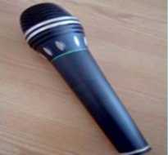
Завдання до вправи «Мікрофон»
Вам необхідно відповісти на питання. За умовами цієї вправи говорить той, хто тримає мікрофон. Решта слухають, не перебивають.
Питання до вправи «Мікрофон»
- Що означає слово «конус»?
- Яке визначення конуса в геометрії?
- Який конус називають зрізаним?
- Як конічні поверхні пов’язані з жіночими головними уборами XIV століття?
- Як називали жіночі капелюхи у формі конуса?
- Який конус має назву «Мільн-Едвардса» або «Слава Індії»?
- Як конус використовується в архітектурі?
- Як конічні поверхні використовуються в харчовій промисловості?
- Як конус використовують в дорожніх роботах?
- Яке відношення конус має до засобів пожежогасіння?
- Чому пожежне відро має конічну форму?

Презентація до проведення актуалізації опорних знань
«Що ти знаєш про конус?»
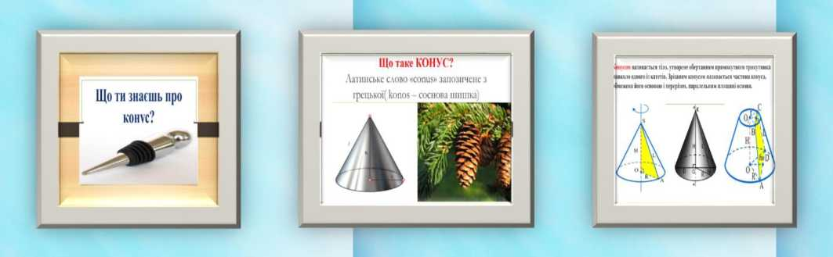

Додаток 5

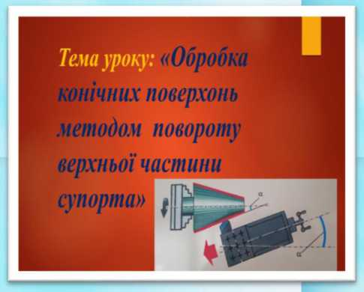
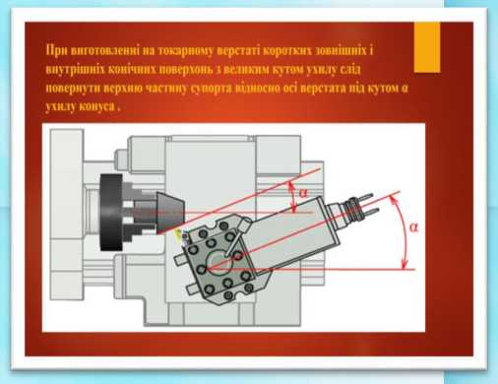
Презентація до вивчення нового матеріалу на тему: «Обробка конічних
поверхонь методом повороту верхньої частини супорта»

Додаток 6

Картка - роз’яснення виконання практичного завдання для малих груп
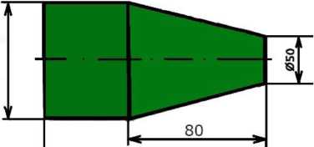
Завданняі: Розрахувати кут повороту верхньої частини супорта для обробки конічної поверхні.
060
Дано: діаметри конуса Б = 60 мм, і = 50 мм, довжина конуса 1 = 80 мм. Визначаємо тангенс кута ухилу за формулою:
б - а
21
і - діаметр малої основи конуса в мм; І - висота конуса в мм.
де а - ухил конуса;
Б - діаметр великої основи конуса в мм;
tga
60-50
2*80
0,0625

За таблицею тангенсів знаходимо приблизно: а = 3°35'. Отже, верхню частину супорта слід повернути на 3°35'.
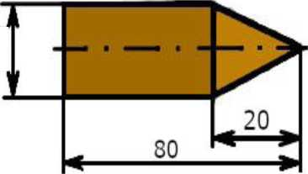
Завдання2: Розрахувати кут повороту верхньої частини супорта для обробки конічної поверхні.
060
Дано: діаметри конуса Б = 60 мм, й = 50 мм, довжина конуса 1 = 80 мм.
Визначаємо тангенс кута ухилу tga~6⁰₂0=1,5
За таблицею тангенсів знаходимо приблизно: а = 56°24'.
Отже, верхню частину супорта слід повернути на 56°24'

Додаток 7

Приклад завдання для малих груп
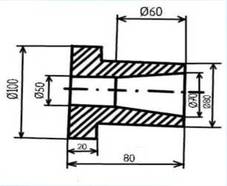
- Визначити метод обробки конічної поверхні, виконати розрахунки для налаштування токарно- гвинторізного верстата на обробку конічної поверхні (згідно завдання)
2. Визначити метод обробки конічної поверхні, виконати розрахунки для налаштування токарно-гвинторізного верстата на обробку конічної поверхні (згідно завдання)
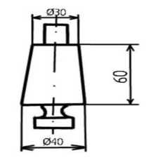

Довідковий матеріал до вивчення теми: «Обробка конічних поверхонь

поворотом
Фрагмент таблиці Брадиса- тр

верхньої частини супорта»
игонометричні функції tg x, ctg x від аргумента
в
tff \ 1 6' і j 2 ■ І і s ■ І ' і 20’ і ^6' і s 2 • \ ss ■ \ ss^{w} |  |  |  |  |  |  |  |  |  |  | 00’ | c-t& | 1- 1 |  | 3 '
 |  |  |  |  |  |  |  |  |  |  | 0 | 00O
0^{а} | 0,000 | 00 1 *7 | 003 5 | 0052 | 0070 | 0087 | 0 105 | 0 122 | 0 1 40 | 0 157 | 0 1 75 | S0O | 3 | 6 | О
1 ⁰ | О 1 75 | О 1 02 | 0200 | 0227 | 0244 | 0262 | 0270 | 0207 | 03 1 4 | 0332 | 0340 | sso | 3 | 6 | О
2° | 03 49 | 0367 | 0384 | 0402 | 0410 | 043 7 | 0454 | 04 72 | 0480 | 0507 | 0524 | S 7° | 3 | 6 | О
2 о | 0524 | 0542 | 0550 | 0577 | 0504 | 06 1 2 | 0620 | 0647 | 0664 | 0682 | 0600 | S0o | 3 | 6 | О
-*о | 0699 | 07 1 *7 | 0*734 | 0752 | 0760 | 0787 | 0805 | 0822 | 0840 | 0857 | 0.0875 | SS⁰ | 3 | 6 | О
so | 0.0875 | 0892 | oo 1 0 | 0028 | 0045 | 0063 | OOS 1 | 0008 | 10 16 | 1 03 3 | 1 05 1 | S0O | 3 | 6 | О
 | 1 05 1 | 1 069 | 1 086 | 1 104 | 1 1 22 | 1 1 30 | 1157 | 1175 | 1 1 02 | 12 10 | 1228 | S2o | 3 | 6 | О
2° | 1 22S | 1 246 | 1 263 | 12 8 1 | 1 200 | 13 17 | 1334 | 13 52 | l 3 70 | 1 3SS | 1 405 | S 2 0 | 3 | 6 | О
SO | 1 405 | 1 423 | 1 44 1 | 1 450 | 1477 | 1 405 | 15 12 | 1 530 | 1548 | 1 566 | 1 584 | S1 0 | 3 | 6 | О
р° | 1584 | 1 602 | 1 620 | 1 63 s | 1655 | 1 673 | 1 60 1 | 1 700 | 1 727 | 1 745 | О. 1 763 | S0O | 3 | 6 | О
і ö° | О, 1 7 63 | 1 78 1 | 1 *700 | 18 17 | 1 835 | 1853 | 1 87 1 | 1 ©OO | 1008 | 1 026 | 1 044 | 20° | 3 | 6 | О
J jo | 1 944 | I 062 | 1 OSO | 1 OOS | 20 1 6 | 203 5 | 2053 | 207 1 | 2080 | 2 107 | 2 1 26 | 7»° | 3 | 6 | О
ISO | 2126 | 2 144 | 2 1 62 | 2 1 SO | 2 1 OO | 22 1 7 | 223 5 | 2 254 | 2272 | 2200 | 2300 | 77° | 3 | 6 | О
1 JO | 2309 | 2327 | 234 5 | 2364 | 23 82 | 240 1 | 24 1 О | 2438 | 2456 | 2475 | 2403 | T0O | 3 | 6 | О
1 SO | 2 403 | 25 1 2 | 2530 | 2540 | 2568 | 2586 | 2605 | 2623 | 2642 | 266 1 | 0.2670 | 2So | 3 | 6 | О
J 5° | 0.2679 | 2698 | 2*7 1 7 | 2736 | 2754 | 2773 | 2702 | 28 11 | 2830 | 2849 | 2867 | 2-І 0 | 3 | 6 | О
1 60 | 2 867 | 2886 | 2005 | 2024 | 2043 | 2062 | 208 1 | 3000 | 30 10 | 303 s | 3057 | 22° | 3 | 6 | О
1 7° | 305*7 | 30*76 | 3006 | 3 115 | 3 1 34 | 3 153 | 3 172 | 3 10 1 | 32 L 1 | 3230 | 3240 | 22ª | 3 | 6 | 1 О
J S-° | 3 24 9 | 3260 | 3 2SS | 3307 | 33 27 | 3346 | 3365 | 33 85 | 3404 | 3424 | 3443 | 21 0 | 3 | 6 | 1 О
1 0O | 3443 | 3463 | 3482 | 35 02 | 3522 | 354 1 | 3 56 1 | 35 S 1 | 3600 | 3620 | 0,3640 | 20 0 | 3 | 7 | 1 О
200 | 0.3640 | 3650 | 36*70 | 3600 | 37 1 О | 3730 | 3 750 | 3770 | 3700 | 3 8 10 | 3830 | 00 0 | 3 | 7 | 1 О
21 о | 3839 | 3859 | 3 879 | 3 800 | 30 10 | 3030 | 3050 | 3070 | 4000 | 4020 | 4040 | 0Sª | 3 | 7 | 1 О
22° | 4040 | 406 1 | 408 1 | 4 10 1 | 4 122 | 4 14 2 | 4 163 | 4 1 83 | 4 2 04 | 4224 | 4245 | 0 20 | 3 | 7 | 1 О
22^{а} | 424 5 | 4265 | 4286 | 4307 | 43 27 | 4348 | 4360 | 4 3 00 | 44 I 1 | 443 1 | 4452 | 00 О | 3 | 7 | 1 О
2-* о | 4 4 5 2 | 44*73 | 4 4 04 | 45 1 5 | 4536 | 455 7 | 4 578 | 4 5 00 | 16 2 1 | 464 2 | 0.4663 | 0SO | 4 | 7 | 1 1
2S° | 0.4663 | 4 68 1 | 4*706 | 4727 | 474 8 | 4770 | 4 70 1 | 48 13 | 48 34 | 4856 | 4877 | 0S 0 | 4 | 7 | 1 1
200 | 4877 | 4 800 | 402 X | 4042 | 4 064 | 4 086 | 5008 | 5020 | 505 1 | 5073 | 5005 | 020 | 4 | 7 | 1 1
2 2° | 5095 | 5 1 1 *7 | 5 130 | 5 16 1 | 5 1 84 | 5206 | 5228 | 5250 | 5272 | 5205 | 53 1 7 | 02 0 | 4 | 7 | 1 1
2Sª | 53 1 *7 | 5340 | 5362 | 5 3 84 | 5407 | 5430 | 545 2 | 5475 | 540S | 5 520 | 5543 | 01 0 | 4 | 8 | 1 1
20o | 5543 | 5566 | 5 580 | 56 12 | 5635 | 5658 | 568 1 | 5704 | 5727 | 5 750 | 0.5 774 | 00O | 4 | 8 | 1 2
200 | 0.5*7*74 | 5*70*7 | 5 820 | 5844 | 5867 | 5 800 | 50 1 4 | 5038 | 5961 | 5085 | 6000 | S0O | 4 | 8 | 1 2
21 о | 6009 | 6032 | 6056 | 6080 | 6 1 04 | 6 1 2 8 | 6 15 2 | 6 1 76 | 62 00 | 6224 | 6240 | SSO | 4 | 8 | 1 2
22о | 6249 | 62*73 | 620 *7 | 6322 | 6346 | 637 1 | 6305 | 6420 | 6445 | 6460 | 6404 | S 20 | 4 | S | 1 2
220 | 6404 | 65 1 О | 6544 | 6560 | 6504 | 66 1 О | 6644 | 6660 | 6604 | 6720 | 6745 | S0O | 4 | s | 1 3
2-fo | <5*745 | 6*7*7 1 | 6706 | 6822 | 6 8 17 | 6873 | 6800 | 6024 | 6050 | 6076 | 0,7 002 | SSO | 4 | 0 | 1 3
2 S° | 0.-7002 | 7028 | 7054 | 7080 | 7 107 | 7 133 | 7 1 50 | 7 1 86 | 72 1 2 | 7230 | 7265 | SSO | 4 | 8 | 1 3
200 | 7265 | V 20 2 | 73 1 О | 7346 | 73 73 | 7400 | 742 7 | 7454 | 74 8 1 | 7 5 О S | 7536 | S2o | 5 | О | 1 4°
2 70 | *753ö | *7563 | 7500 | 76 1 8 | 7646 | 7673 | 770 1 | 7720 | 7757 | 7785 | 78 1 3 | S2o | 5 | О | 1 4
2 So | 7813 | -7 84 1 | 7860 | 7808 | 7026 | 7054 | 7083 | SOI 2 | 8040 | 8060 | 8008 | S1 0 | 5 | О | 1 4
200 | KOOS | К 1 2 *7 | 8 156 | 8 185 | S21 4 | S243 | 8273 | S 3 02 | S332 | S36 1 | 0.839 1 | SO⁰ | 5 | IO | 1 5
 | 00 ' | SS ' | SS ' | S2 ' | 20' | 2 0' | 2-і ' | IS' | 12' | 0 • | 0 ' | ґ-ts | I ' | 2 ' | 2 '

Додаток 9

Шкала оцінювання роботи здобувача освіти (слухача) на уроці
Шановний здобувач освіти (слухач)!
Перед Вами знаходиться картка контролю Вашої роботи на уроці. Впишіть у них своє прізвище та ім’я. У ході уроку Ви будете отримувати фішки за роботу над завданнями і вносити їх кількість у відповідні графи. По закінченні уроку Ви отримаєте підсумкові оцінки за роботу на уроці.
_
Прізвище,  ім’я | «Чорна  скринька» | «Мікрофон» | «Знайди  пару» | Пазл | Тестове  завдання | Задача для малих груп | Під<  о | сумкова  цінка

Вірні відповіді на питання відзначаються фішками, які видає викладач. Максимальна кількість фішок за виконання завдання:
- «чорна скринька» -2 фішки;
- «мікрофон» - 11 фішок;
- «знайди пару» - 5 фішок;
- «пазл» - 24 фішки;
- тестові завдання - 10 фішок.
Критерії оцінювання виконання завдання для малих груп
- Вірне визначення метода обробки конічної поверхні - 2 бала.
- Вірне визначення геометричних параметрів конічної поверхні, необхідних для проведення подальших розрахунків - 2 бала.
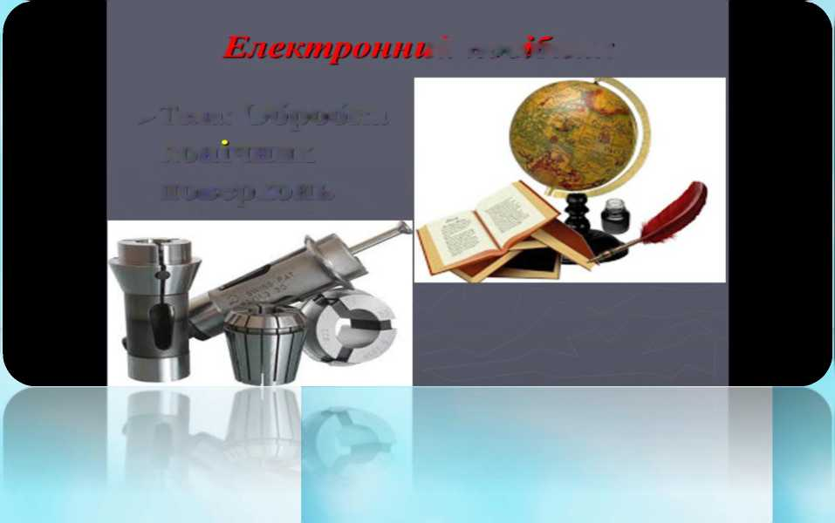
- Вірне розраховане значення тангенсу кута ухилу а - 2 бала.
- Вірне визначення кута ухилу ( кута повороту верхньої частини супорта) а за таблицями тригонометричних величин - 2 бала.
Максимальна кількість балів за завдання - 8. Оцінювання виконується членами кожної малої групи після взаємоперевірки виконання завдання.
Максимальна кількість балів, яку можливо отримати за урок - 60.
Під час виставлення оцінок користуємось рейтинговою таблицею
Бали | 20 | 25 | 30 | 35 | 40 | 45 | 50 | 55 | 60
Оцінка | 4 | 5 | 6 | 7 | 8 | 9 | 10 | 11 | 12

Додаток 10

Електронний посібник на тему «Обробка конічних поверхонь»
ШШППй шіШШ\
► Тема: Обробка
КОНІЧНИХ

поверхонь

Фрагмент робочого зошиту

учня

групи
Тема: Обробка простих конічних поверхонь

Тема уроку: Обробка конічних поверхонь поворотом верхньої частини супорта
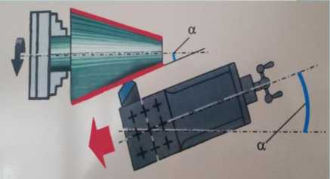
1. Опишіть технологічну послідовність налагодження токарно-гвинторізного верстата на обробку конічних поверхонь поворотом верхньої частини супорта
- Які переваги способу обробки конічних поверхонь поворотом верхньої частини супорта?
- Які недоліки способу обробки конічних поверхонь поворотом верхньої частини супорта?
- За якою формулою визначається кут повороту верхньої частини супорта? ^ ^{а} =
- Як знайти значення а, якщо відомо tg а?
- Визначити кут повороту верхньої частини супорта, якщо необхідно отримати конус з параметрами:
1=120 мм Б=68 мм 6=32 мм
- Опишіть технологічну послідовність налагодження токарно-гвинторізного верстата на обробку внутрішньої конічної поверхні поворотом верхньої частини супорта

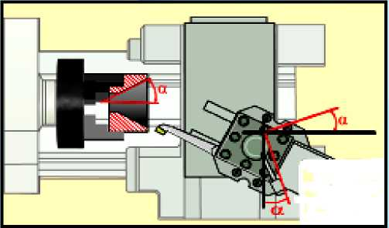

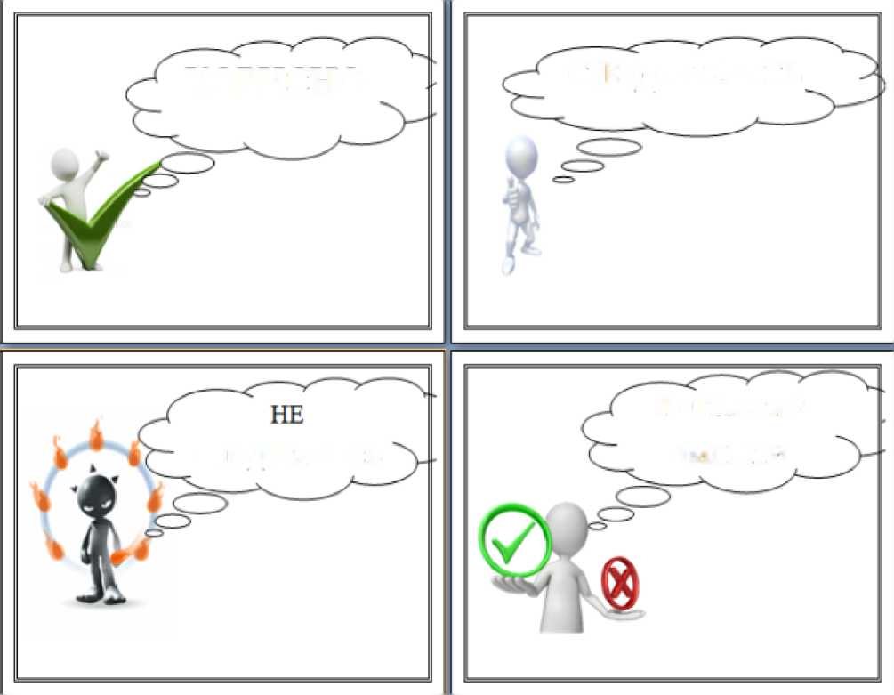
Дидактичний матеріал до проведення рефлексії
Здобувачі освіти (слухачі) по черзі висловлюють свою думку коротко, стисло за такою схемою.: «На уроці я»...
- дізнався.
- зрозумів..
- навчився.. тощо.
На етапі осмислення своїх дій здобувачі освіти (слухачі) здійснюють самооцінку роботи на уроці, заповнюють відповідні клітинки в «квадраті емоцій».

КОРИСНО
СПОДОБАЛОСЬ
ХОТІЛОСЯ Б
СПОДОБАЛОСЬ
ЗМІНИТИ

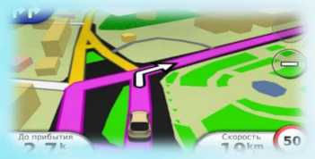

Дорожня карта уроку на тему:
«Обробка конічних поверхонь методом повороту верхньої частини супорта»
№з/п | Назва дії \ | Ресурс | Критерії
1. | фф Організаційна частина ■  З) 1
2. | Актуалізація мотиваційних резервів учнів
2.1 | Гра «Чорна скринька» | Завдання до гри | 2 фішки
2.2 | Гра  . у «Мікрофон»  ^ |К н | Презентація 1 Завдання до гри | 11 фішок
2.3 | Вправа «Знайди пару» | Ресурс | 5 фішок
3 | Організація сприйняття  та осмислення  нової " (®) <*)  інформації . | Презентація 2
4. | Перевірка розуміння здобутих знань
4.1 | Вправа .  «Пазл» | Ресурс | 24 фішки
4.2 | Тестові усШ завдання | Ресурс | 10 фішок
4.3 | Картка- _{ч} ф роз’яснення  Л | Ресурс

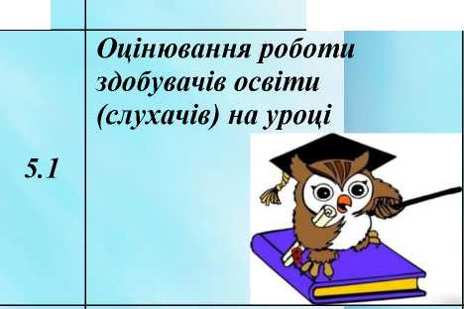
4.4
Картка-
завдання
Ресурс
8 фішок
4.5
Довідковий
матеріал
Ресурс
5.
Підбиття підсумків заняття
Шкала оцінювання роботи учня на уроці
Ресурс
5.2
Домашнє завдання
Електронний
посібник-ресурс
Фрагмент
робочого
зошита-ресурс
5.3
Рефлексія
Квадрат
емоцій-ресурс

